Miércoles
21
de Abril

Primero de Primaria
Conocimiento del Medio

¿A dónde van los residuos?

Aprendizaje esperado: Reconoce que sus acciones pueden afectar a la naturaleza y participar en aquellas que ayudan a cuidarla.

Énfasis: Conoce cómo se generan y qué se hace con los residuos en el lugar donde viven.

¿Qué vamos a aprender?

Aprenderás acciones que afectan a la naturaleza.

Conocerás como se generan y que se hace con los residuos.

¿Qué hacemos?

Para comenzar con la sesión de hoy, observa el video que aparece a continuación.

- Lola la coneja.
https://youtu.be/p30oyKZ9foI

Qué interesante y preocupante noticia.

Es algo muy preocupante, si observas las calles había mucha, pero mucha basura tirada, ¿De dónde vienen tantos residuos? ¿Cómo se generan? y sobre todo, ¿A dónde van?

Recuerdas que la sesión anterior se habló sobre residuos y observaste que muchos de ellos se van a los mares y los ríos dañando los ecosistemas y contaminando el planeta, otros como los que encuentras en la calle, son los causantes de que las alcantarillas se tapen y provoquen inundaciones cuando llueve, también se dijo que cada persona genera una gran cantidad de residuos.

Por lo tanto, en esta sesión conocerás a dónde van los residuos y algunas acciones que puedes ir poniendo en práctica para reducirlos.

Recuerda que los residuos son los materiales o productos que se desechan. Algunos se pueden volver a utilizar, como, por ejemplo, papeles, las hojas de los árboles o las botellas de vidrio o de plástico.

Los residuos se dividen en orgánicos e inorgánicos, por un lado, los orgánicos son los que tienen su origen en un ser vivo, como las plantas o animales, dentro de esta categoría se pueden poner las hojas secas de los árboles, restos de frutas o los restos de animales que se consumen.

Por otro lado, están los residuos inorgánicos que son los que han sido creados por las personas de manera artificial.

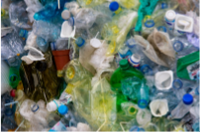

Como las latas, las botellas, las cajas de cartón o las botellas de vidrio. ¿Tú has observado qué es lo que más desechan en tu casa?

Hay quienes tratan de reducir lo más que se pueda, usando bolsas de tela o canastas para ir al mercado y así evitar consumir bolsas de plástico, también el tener dos contenedores para la basura, uno para residuos orgánicos y otro para inorgánicos, para posteriormente tirarlos en los camiones recolectores de basura, pero, ¿Qué sucede después de que son tirados en los camiones recolectores?

No todos los residuos llegan directamente al basurero, antes, las personas que la recolectan separan las botellas de plástico, el papel y el cartón, el vidrio y las latas y todos los materiales que puedan ser reciclados, eso para llevarlas a los centros de acopio donde se concentran para llevarlas a otros lugares donde les dan tratamiento y los reciclan.

Los camiones de basura están encargados de recorrer las calles para recoger los residuos de la comunidad.

Generalmente en las mañanas pasan los recolectores haciendo sonar una campana y por la tarde pasa un camión de la basura. ¿Pero a donde van todos los residuos que recolectan? ¿Ahora sí al basurero?

Hay dos opciones, eso depende de las personas y de cómo organiza sus residuos. Pueden irse a un relleno sanitario como el que observas en la siguiente imagen, que es conocido como el basurero.
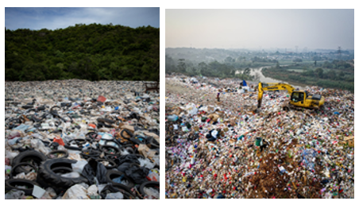

A estos lugares van los residuos que no se separan, por eso es muy importante separarlos, ahí se depositan en el suelo, los desechos sólidos se compactan reduciéndolos al máximo para que ocupen el menor espacio posible, luego se cubren con una capa de tierra y se dejan ahí hasta que se degradan o desintegran, pero eso toma muchísimo tiempo y contamina la tierra.

El siguiente lugar al que van los residuos es un centro de reciclaje.

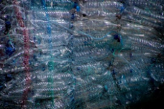

A este lugar van los residuos a los que se les puede dar un tratamiento para volverlos a utilizar. Gracias al reciclaje se generan nuevos productos con el material que se desecha, ayudando así a cuidar el planeta, como las botellas de plástico, el papel o el vidrio que suelen reciclarse para nuevos usos.

Algunos residuos que no llegan a estos lugares terminan tirados en los parques, en las calles, ensuciando las ciudades como se observó en la noticia de Lola.
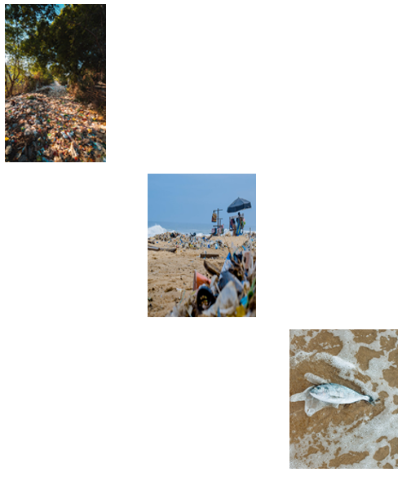

Esto termina contaminando el aire que se respira, la tierra donde se siembra también termina en los mares y ríos contaminando y matando a muchos animales que viven ahí.

¿Qué haces tú con los residuos que produces cada día? Algunas familias dividen los residuos en orgánicos e inorgánicos. Todos los envases de cartón los separan y se los dan aparte a los recolectores para que no se ensucie con el resto de los residuos, también cuando van a comprar el mandado siempre llevan unas bolsas de tela, en lugar de usar bolsas de plástico.

Esas son grandes acciones, suena a poca cosa, pero entre más personas dejen de usar bolsas plásticas se lograría evitar que toneladas de plástico terminen en los mares y ríos afectando a los animales que allí viven.

A continuación, observa la siguiente cápsula informativa de Lola, la coneja, que muestra lo que hacen en la familia de Aileen con los residuos.

- Familia de Aileen.
https://youtu.be/GUDViaj7SGg

No olvides que es muy importante que cada uno haga este pequeño gran cambio. Para uno, puede parecer poco, pero ayudará a gran escala a el planeta que es el único lugar que tenemos para vivir.

Para finalizar la sesión observa el siguiente video para resumir lo que se ha visto en esta sesión.

- Residuos.
https://www.youtube.com/watch?v=ornRuH3sodw&list=PLLAcoRHqCmNSRYOrx-s0B_5t0Qc99SIoT&index=8

Recuerda siempre evitar consumir productos que contaminen y separarlos para que puedan ser reusados.

El Reto de Hoy:

Anota en tu cuaderno qué residuos son los que más producen en tu casa, si son orgánicos o inorgánicos, propón nuevos acuerdos en tu casa para dejar de usar materiales como plásticos y unicel.

Si te es posible consulta otros libros y comenta el tema de hoy con tu familia.

¡Buen trabajo!

Gracias por tu esfuerzo.

Para saber más:
Lecturas
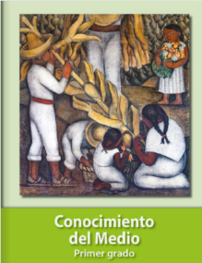
https://libros.conaliteg.gob.mx/20/P1COA.htm

